

Manual

|  |
| --- |
|  |

Toilet Tracker

|  |  |  |  |
| --- | --- | --- | --- |
| Projekt Name: | Toilet Tracker | | |
| Projekt Manager | | Andreas Weinzierl |
| Dokument Eigentümer | | Christof Gubesch, Julian Kaindl, Miran Mamsaleh,  Lucas Rosenberger |
| Erstellt am | | 31. März 2018 |
| Zuletzt Bearbeitet | | 4. April 2018 |
| Dokumentablage | | [https://github.com/ChitterDev/Chitter/tree/master/documents](https://github.com/ChitterDev/Chitter/tree/master/documents/System%20Specification%20%26%20RQM) |

Inhaltsverzeichnis

1. Projektbeschreibung 3

2. Systemanforderungen 3

2.1 Web Client 3

2.1 Mobile Client 3

2. Benutzeroberfläche 4

2.1 Mobile Client 4

2.2 Web Client 9

# 1. Projektbeschreibung

Der Toilet Tracker ist eine im Zuge des SYP Unterrichts entwickeltes Projekt zum Finden und teilen von Toiletten Standorten. Als Benutzer kann man somit schnell und einfach die Nächste öffentliche Toilette finden.

# 2. Systemanforderungen

Sowohl die mobile als auch die Web Version des Toilet Trackers setzen eine Verbindung zum Internet voraus, da man sich sonst nicht anmelden oder Registrieren kann.

## 2.1 Mobile Client

EMPFOHLEN:

Betriebssystem: Android 4.1 oder neuer

Netzwerk: WLAN Verbindung oder 3G mobiles Netzwerk

Speicherplatz: 30 MB



## 2.2 Web Client



EMPFOHLEN:

Betriebssystem: Windows 7 oder neuer

Netzwerk: Breitband-Internetverbindung

Arbeitsspeicher: 4GB

Browser: Chrome

# 3. Benutzeroberfläche

Wenn die App beziehungsweise die Website korrekt gestartet oder geöffnet wurde, sieht man in beiden Fällen zuerst einen Login Screen. Von diesem aus man sich entscheiden muss sich entweder anzumelden oder sich ein neues Konto zu erstellen.   
Sobald man mit einem bestehenden Konto angemeldet ist stehen dem Nutzer alle Features des Toilet Trackers zur Verfügung. Da zwischen den beiden Versionen des Clients nur das Layout variiert sind zuerst die GUIs der mobilen App gezeigt und erklärt und danach werden die des Web Clients ohne Beschreibung aufgelistet da sie die selben Funktionen haben

## 3.1 Mobile Client

**Login Screen**

Nach dem Öffnen der App erscheint ein UI mit zwei Eingabefeldern und zwei Buttons. Der Login Screen ermöglicht das anmelden. Dazu muss man nur den bei der Registration gewählten Benutzernamen oder die zum Erstellen des Accounts verwendete E-Mail und das richtige Passwort angeben und den *Login* Button betätigen.

Falls man noch keinen Account besitzt kann man sich mit dem zweiten Button – *Register* – einen erstellen.

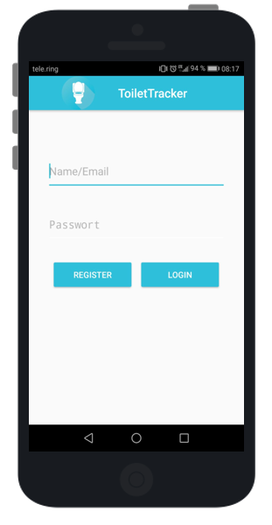Falls ein Login aufgrund von falschen Angaben nicht möglich ist, wird eine entsprechende Fehlermeldung ausgegeben.

Eingabefeld für Userrname oder Email

Eingabefeld für das Passwort

Button um das   
Registrierungsfenster aufzurufen

Button um sich anzumelden

Wenn man keinen Account besitzt, kann man sich über diesen Screen einen neuen erstellen. Dazu muss man nur eine gültige E-Mail-Adresse angeben und einen Namen für den Account wählen, welcher danach auch auf dem Profil gezeigt wird. Das Passwort muss zweimal eingegeben werden.

**Register Screen**

Falls der Name oder die E-Mail-Adresse bereits im System vorhanden sind, ist ein erstellen des Accounts mit diesen Daten nicht möglich und es wird eine Fehlermeldung ausgegeben.

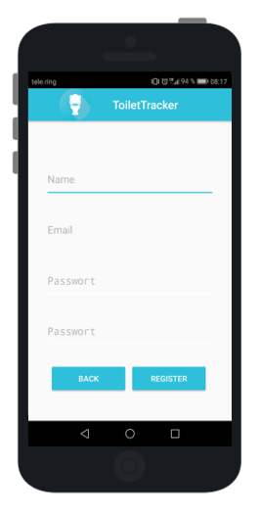

Eingabefeld für den Username

Eingabefeld für die E-Mail Adresse

Eingabefelder für das Passwort

Button um zum *Login Screen* zurückzukehren

Button um den Account zu erstellen

**Map Screen**

Sobald man angemeldet ist, wird man zum *Map Screen* weitergeleitet. Dort sieht man sofort alle Toiletten die sich in der Nähe befinden. Die Steuerungselemente befinden sich in einer Taskleiste über der eigentlichen Karte. Im unteren rechtem Eck kann man über einen *Add Button* eine Toilette hinzufügen.

In der Taskleiste findet man einen Button um sich das Nutzerprofil anzeigen zu lassen sowie einen Button zum Abmelden und die Optionen.

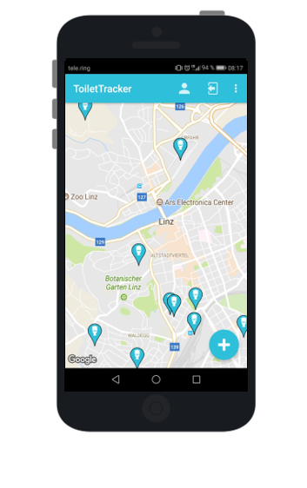

Profil anzeigen

Abmelden und zum *Login Screen*

Optionen

Toilette hinzufügen

**Add Toilet Screen**

Wird geöffnet, wenn das *Toilette hinzufügen* Icon in der unteren rechten Ecke geklickt wird. Hier werden Informationen zum Anlegen der Toilette angegeben um mit dem Save Button diese abzuspeichern und dem System hinzuzufügen.

Beim Erstellen der Toilette muss auch eine erste Bewertung zu dieser mitgegeben werden. Die Bewertung kann zwischen 1 und 5 Sternen liegen. Es kann mit einer Kombination von ganzen und einem halben Stern bewertet werden.

Die verschiedenen Icons können angewählt werden und werden dann am Profil der Toilette angezeigt um Schnelle Auskunft über die Toilette zu geben.

Aus einer List von 0€ bis 5€ kann auch ein möglicherweise fälliges Entgelt zum Nutzen der Toilette angegeben werden.

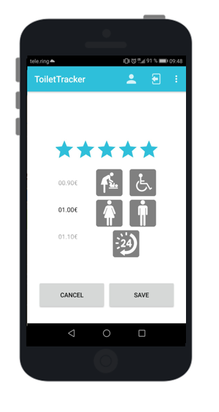

Toiletten Bewertung

Liste der Toilettenpreise

Das hinzufügen der Toilette Abbrechen

Die Toilette wird hinzugefügt

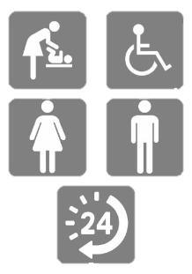

Wickeltisch vorhanden Barrierefreie Toilette für Menschen mit Behinderung

Frauentoilette Männertoilette

24/7 geöffnete Toilette

3.2 Web Client

**Login Screen**



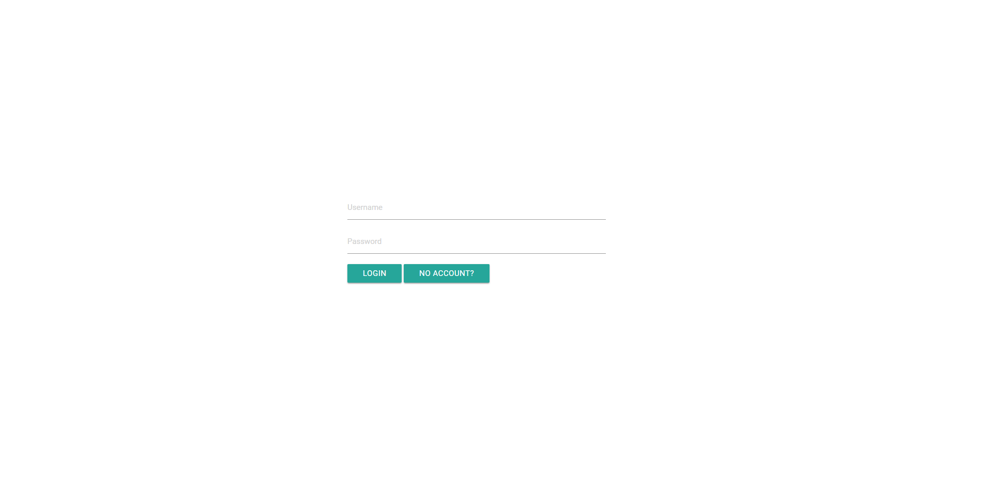

**Register Screen**



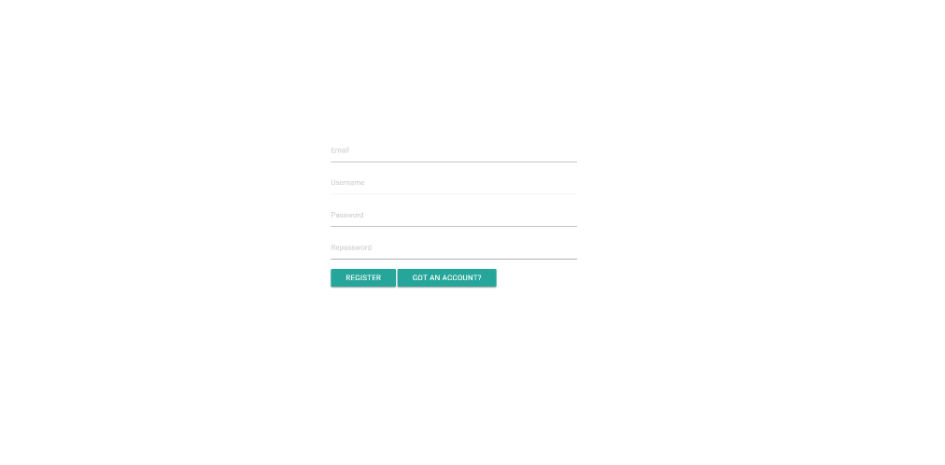

**Map Screen**

